**第一单元 混合运算**

**第1课 小熊购物**

例题：在一个○里填上“+”，在另一个○里填上“×”，在□里填上合适的数，使等式成立。

6○□○□=20

练习：在一个○里填上“×”，在另一个○里填上“＋”或“－”，在□里填上合适的数，使等式成立。

5○□○□=21 5○□○□=21

**第2课 买文具**

1、例题：已知4个连续自然数的和是34，求这4个自然数分别是多少？

练习：已知4个连续自然数的和是22，求这4个自然数分别是多少？

2、8名同学一起吃午餐，每名同学用2个碗分别盛饭和菜，每2名同学共用1个汤碗。

（1）每名同学独立使用的碗有_____个，8名同学需要_____个，列式计算为______________。

（2）每2名同学共用1个汤碗，8名同学需要______个，列式计算为_______________。

（3）这次用餐，8名同学一共需要______个碗，列式计算为______________。

3、把3、6和2填在下面的（ ）里，使每个等式都成立。（每个数字在每个等式中只能用一次）

（1）（ ）÷（ ）＋（ ）=4

（2）（ ）×（ ）－（ ）=16

（3）（ ）－（ ）÷（ ）=0

（4）（ ）＋（ ）×（ ）=12

4、三棵树上一共有24只鸟。如果从第一棵树上飞走4只鸟到第二棵树上，从第二棵树上飞走5只鸟到第三棵树上，那么现在三棵树上鸟的只数相等，问三棵树上原来各有多少只鸟？

**第3课 过河**

1、例题：有两个盒子，第一个盒子里装有96个乒乓球，第二个盒子里装有36个乒乓球，那么第一个盒子比第二个盒子多装_____个乒乓球，列式计算为_____________；要使两个盒子里的乒乓球一样多，应该把多出的部分平均分成_____份，每个盒子里各放一份，也就是_____个，列式计算为___________；如果每次从第一个盒子里拿出6个乒乓球放入第二个盒子里，那么需要拿_____次才能使两个盒子里的乒乓球一样多，列式计算为______________。

练习： 有两袋糖，第一袋有58块，第二袋有18块。如果每次从第一袋中拿出4块放入第二袋中，那么需要拿多少次才能使两袋糖一样多？

例题：小猴摘桃子，第一天摘了书上桃子的一半多1个，第二天摘了余下桃子的一半多1个，这时树上还有3个桃子，树上原来有多少个桃子？

练习：妈妈买了一些橘子，小明第一天吃了一半多2个，第二天吃了剩下橘子的一半多2个，还剩5个。妈妈买了多少个橘子？

**第二单元 观察物体**

**第1课 看一看（一）**

1. 一个正方体的六个面上分别写着字母A、B、C、D、E、F。从不同的角度观察这个正方体，情况如下图所示。这个正方体相对的两个面上的字母各是什么？

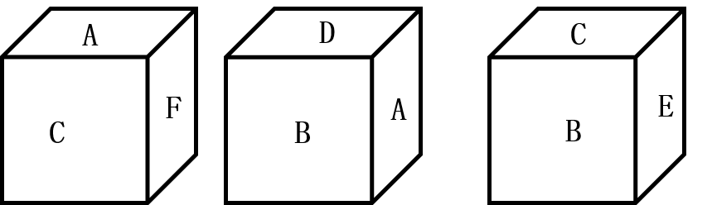

1. 下面是四位小朋友分别在立体图形的前后左右四个位置看到的。猜猜他们分别站在立体图形的哪个位置，填一填。

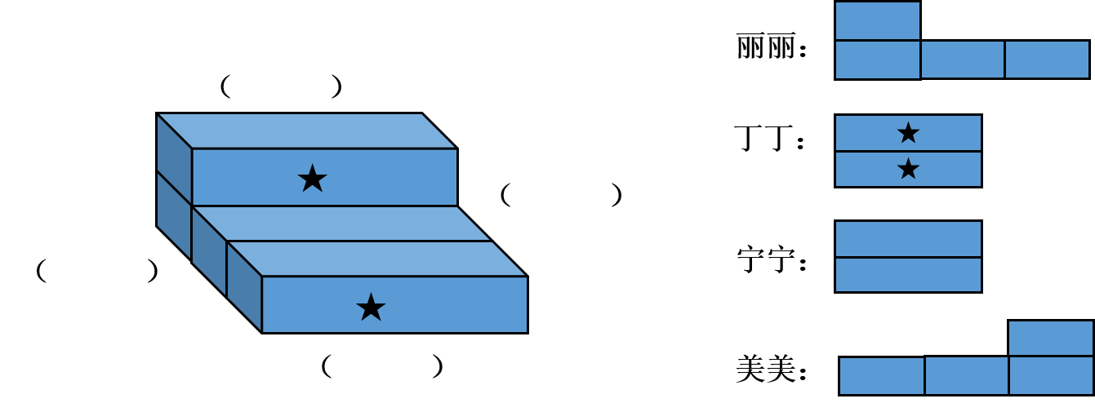

**第2课 看一看（二）**

1. 右面的立体图形是由多少个相同的小正方体搭成的？

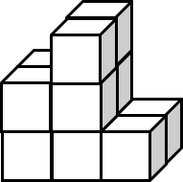

1. 下面的立体图形分别是由多少个相同的小正方体搭成的？

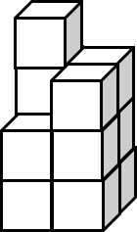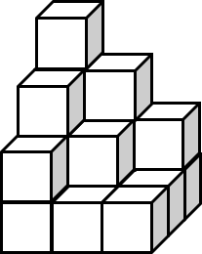

**第一、二单元整理与复习**

1.例题：下图是由六个相同的正方形组成的，将其平均分成四份，使每份的形状和大小完全相同，该怎样分？

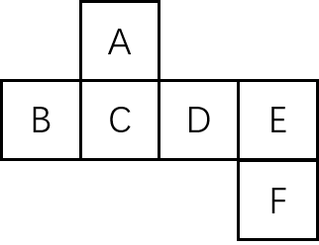

练习：下面是由15个相同的正方形组成的，请你把它分成形状和大小完全相同的五份。

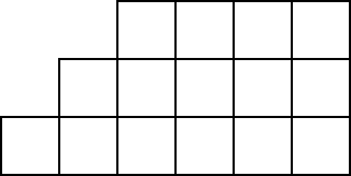

2.例题：下面是由16个相同的正方形组成的，将其平均分成四份，使每份的形状和大小完全相同，且每份中都含有abcd四个字母，该怎样分？

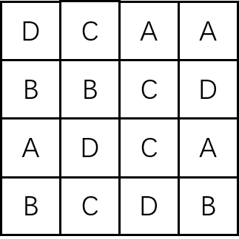

练习：下面的大正方形是由36个相同的小正方形组成的，在大正方形上有四颗黑棋子和四颗白棋子，请你把它分成形状和大小完全相同的四份，且每份中都含有一颗黑棋子和一颗白棋子。

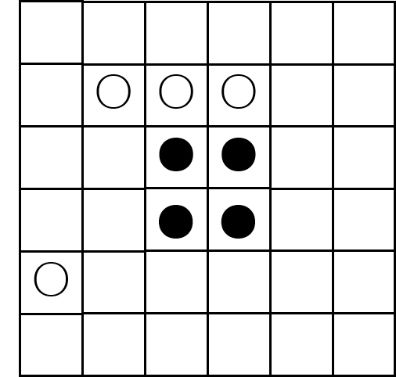

**第三单元 加与减**

**第1课 捐书活动**

1、运用凑整法解决三位数连加的简算问题。

550+240+160

2、运用和不变的规律解决三位数连加的简算问题。

198+297+255

练习：用简便方法计算下面各题。

530+650+350 470+260+230 37+256+163

532+170+268 395+297+118 502+105+99

3、王老师，要买450块糖，准备发给幼儿园的小朋友，糖的包装有以下几种，请你写出所有可能的买法。A种包装：每包100块。B种包装，每包150块。c种包装：每包250块。

**第2课 运白菜**

1、运用减法的知识解决简单的数阵问题。

在方框里填上合适的数，使横行竖行上的三个数相加的和都是1000。

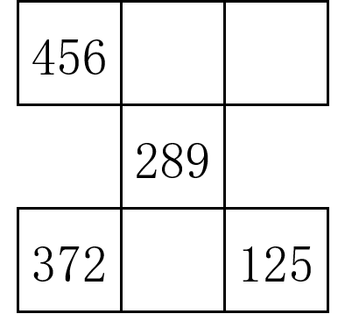

2、诸葛亮只有360名士兵，全部驻守在城楼上，为了迷惑敌人，诸葛亮在城楼的四个角上安排了十名士兵，在城楼的四条边上(角上的除外)，各安排了80名士兵，这样一来，无论从哪一面观察城楼上都有100名全副武装的士兵在把守，为了打破敌人的围攻，诸葛亮决定从这些士兵中抽调100名士兵突击敌人，并且无论从哪一面观察驻守城楼的士兵，不仅没有减少，反而增加了25名，试着画出诸葛亮的兵力分布图。

**第3课 节余多少钱**

1、运用凑整法解决加减混合运算的简单问题。

723-251+177 723+177-251

1. 小云在计算一道减法题时，将减数196看成了169，算出的结果是247，这道题的正确结果是多少？

3、小红在做一道减法题时，把减数十位上的2看成了9，个位上的7看成了1，算出来的结果是758，正确的结果应该是多少？

1. 甲乙两辆巴士上共有乘客160人，都从a站出发，经b站开往c站(除站点上，不允许上下车)，在b站时，甲巴士上增加20人，乙巴士上减少20人，开往c站时，甲乙两辆巴士上的乘客数恰好相等。甲乙两辆巴士上原有乘客多少人？

**第4课 里程表（一）**

1、例题：运用画线段图法解决里程问题:丁芳家、孙晓刚家和书城在同一条路上，孙小刚家离书城有多少米？

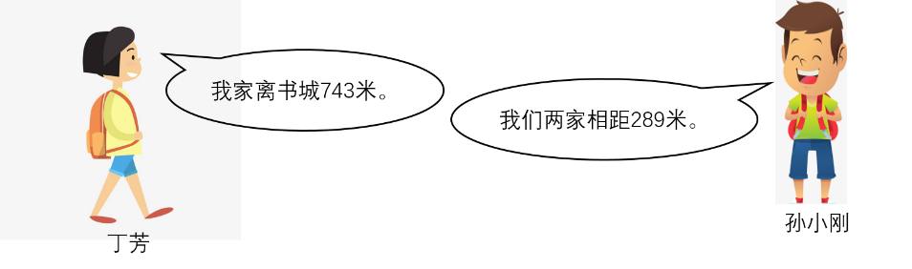

练习：学校、新华书店和乐乐家在同一条路上。乐乐家离学校378米，离新华书店542米。学校离新华书店有多远？

1. 三年级三个班共有126人，其中一班和二班共有82人，一班和三班共有86人，三年级三个班，各有多少人？

练习：果园里有桃树、梨树、苹果树共800棵，其中桃树和梨树共有529棵，梨树和苹果树共有478棵，三种果树各有多少棵？

1. 两个盘中个装了三个球，原来每个盘中轴上的数加起来的和是相等的，可现在有两个球放错了位置，请你把他们换回来。

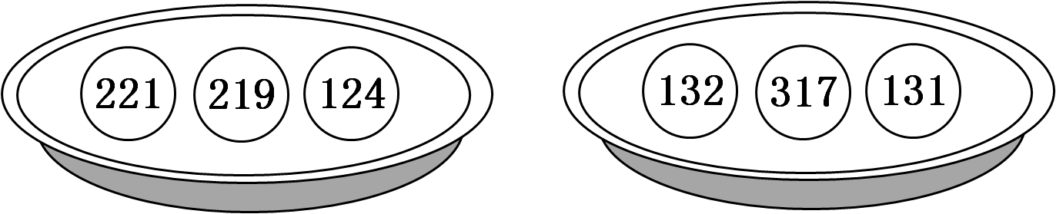

**第5课 里程表（二）**

1. 运用推理法解决竖式谜问题:“儿”“童”“节”这三个字分别表示三个不同的数字，请你根据竖式填一填。

儿童节 儿=（ ）

+ 节童儿 童=（ ）

儿童儿童 节=（ ）

1. 某学校的水表读数如下(单位:吨)

|  |  |  |  |  |  |
| --- | --- | --- | --- | --- | --- |
| 3月底 | 4月底 | 5月底 | 6月底 | 7月底 | 8月底 |
| 362 | 439 | 551 | 670 | 812 | 920 |

1. 分别算出这所学校四月份、五月份、六月份、七月份、八月份的用水量。
2. 这所学校从四月份到八月份的总用水量是多少？

3、彤彤家上半年每个月月底的电表读数如下表(单位:千瓦时)

|  |  |  |  |  |  |
| --- | --- | --- | --- | --- | --- |
| 1月底 | 2月底 | 3月底 | 4月底 | 5月底 | 6月底 |
| 136 | 245 | 334 | 448 | 539 | 638 |

彤彤说：元旦时的电表的读数是42。

1. 分别算出彤彤家，上半年每个月的用电量填入下表。

|  |  |  |  |  |  |  |
| --- | --- | --- | --- | --- | --- | --- |
| 月份 |  |  |  |  |  |  |
| 用电量 |  |  |  |  |  |  |

1. 如果彤彤家七月份的用电量是106千瓦时，那么彤彤七月底的电表读数是多少？
2. 王叔叔是一名出租车司机，接车时里程表的读数是187千米，以后的五天王叔叔收车回家时都记录下了当时的里程表读数并制成了下表(单位:千米)。

|  |  |  |  |  |
| --- | --- | --- | --- | --- |
| 第一天 | 第二天 | 第三天 | 第四天 | 第五天 |
| 362 | 521 | 648 | 834 | 996 |

1. 这几天中哪一天行驶的里程数最多？哪一天行驶的里程数最少最多的一天和最少的一天相差多少？
2. 前三天一共行驶了多少千米？后三天呢？
3. 小丽和小乐在一起做数学游戏，小丽说你随便想一个数，然后按我说的要求做一些运算，我就能知道你运算的结果是多少，小乐说我不信，但是我可以试一试。小乐想好了一个数，小丽慢条斯理地说，先用这个数，加上181，再加上136，然后减去127，最后减去你想的数，小乐按照小丽的要求，一步一步的进行计算，还没等他算出结果，小丽就说最后的结果是190。小乐惊呆了，小丽说的一点儿也没错，他是怎么算出来的呢？

**第三单元整理与复习**

例题1 巧算: 300-67-33例题2 巧算：9999+999+99+9

练习:

1. 巧算：425-172-28 2.巧算：1999+199+19

**第四单元 乘与除**

**第1课 小树有多少棵**

1、例题：写出几个整十数乘一位数积是180的算式。

练习：请你写出两个整百数乘一位数积是1200的算式。

2、例题：下面每组中的水果都表示相同的整百数，请你猜一猜他们各表示多少？

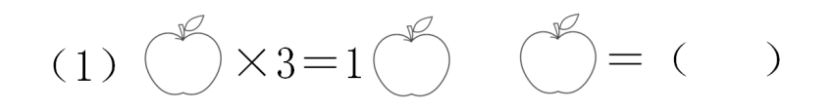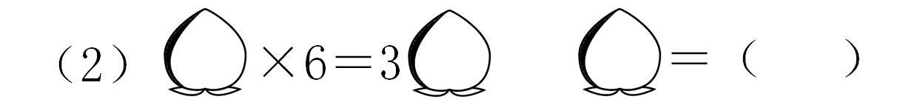

练习：下面的枫叶都表示同一个整十数，请你猜一猜它表示多少？

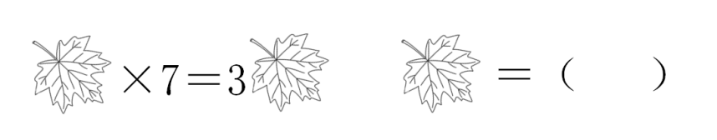

**第2课 需要多少钱**

1、例题：你能把下面的加法算式转化成乘法算式吗？

（1）360+27=□×□ （2）420+28=□×□

练习： 把下面的加法算式转化成乘法算式

（1） 56+16=□×□

（2）560+64=□×□

（3）350+42=□×□

（4）140+14=□×□

（5）320+48=□×□

2、例题：先观察下面每组中的两个算式，再计算出结果。

（1）15×6= （2）17×4= （3）21×2= （4）32×3=

16×5= 14×7= 22×1= 33×2=

根据上面的算式，不计算，直接比较98×9和99×8的大小。

练习：不计算，直接比较每组算式的大小

73×2○72×3 34×5○35×4 23×6○26×3

65×3○63×5 43×2○42×3 86×5○85×6

34×6○36×4 92×1○91×2

**第3课 丰收了**

1、例题：算一算，填一填，你有什么发现？根据发现的规律比较下面每组算式的大小。

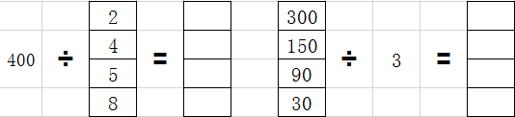

△÷8 ○ △÷9 480÷☆ ○400÷☆（△和☆均不为0）

规律总结：在除法算式中（被除数、除数均不为0），当被除数不变时，除数越大，商越小；除数越小，商越大。当除数不变时，被除数越大，商越大；被除数越小，商越小。

练习：在○里填上>或<。

240÷6 ○ 240÷8 3500÷5 ○ 3500÷7

640÷8 ○ 560÷8 350÷5 ○ 400÷5

300÷3 ○ 300÷5 600÷2 ○ 800÷2

2、例题：运用画线段图法解决简单的归一问题

小丽借了一本书，共150页，前3天看了60页，照这样计算，它一个星期（7天）能看完这本故事书吗？

练习：林林在书店租了一本书，共210页。前三天他看了90页，照这样计算，林林再看4天能看完吗？

**第4课 植树**

1. 运用画线段图法解决和差问题

和差问题的数量关系为：（和+差）÷2=较大数，（和-差）÷2=较小数

例题：王旭看一本书，翻开书后，看到的页码之和是81 ，请你算一算，王旭翻开的是哪两页？

练习：两个连续自然数的和是61，这两个自然数分别是多少？

2、小青和小明一起去果园摘苹果，小青摘了48个苹果，小明摘的苹果数是小青的一半。如果把两人摘的苹果全部装在相同的袋子里，每个袋子里装8个苹果，他们一共需要多少个袋子？

**第四单元 整理与复习——差倍问题**

1、例题：某食堂的库房中有98袋面粉和66袋大米，当面粉和大米吃掉同样多的袋数时，剩下的面粉的袋数是大米的5倍。求大米和面粉各吃了多少袋？

2、例题：哥哥和弟弟去文具店买文具，哥哥的钱数是弟弟钱数的3倍，哥哥买了一本笔记本花了15元，弟弟买了一支圆珠笔花了3元，两人剩下的钱数一样多。求哥哥原来有多少元？

同步练习：

1、哥哥有23 本课外书，弟弟有11本课外书，两人为班级图书角捐同样多的课外书后，哥哥剩下的课外书的本数是弟弟的3倍。两人各为班级图书捐了多少本课外书？

2、云云的钱数是月月钱数的4倍，云云买了一盒19元的水彩笔，月月买了一支1元的自动铅笔，两人剩下的钱数一样多。云云原来有多少元？

**第5单元 周长**

**第1课 什么是周长**

1. 下面每组中的两的图形的周长一样长吗？

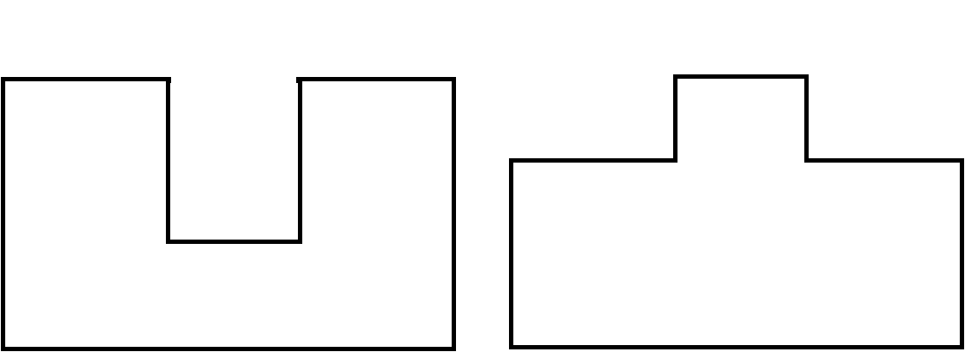 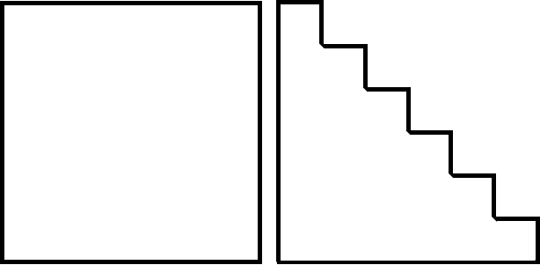

2、例题：三只蚂蚁沿树叶的边缘爬行。甲蚂蚁从A点出发，经过B、C点爬回到A点，共爬了52厘米。乙蚂蚁从A点出发，爬到B点，又沿原路返回A点，共爬了50厘米。丙蚂蚁从C点出发，经过B点爬到A点，共爬了48厘米。这片树叶的周长是多少厘米？

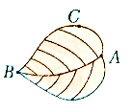

练习：两只小蜗牛分别从A点和B 点同时出发，分别沿箭头所指的路线爬行，依次经过C点和D点后又各自回到起点，如果它们的速度相同，那么谁先回到起点？

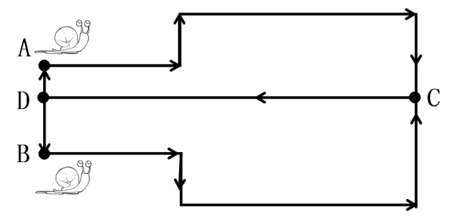

3、例题：下面是一块三角形积木（单位：厘米）

1. 笑笑用两块这样的积木拼成了一个长方形，这个长方形的周长是多少厘米？

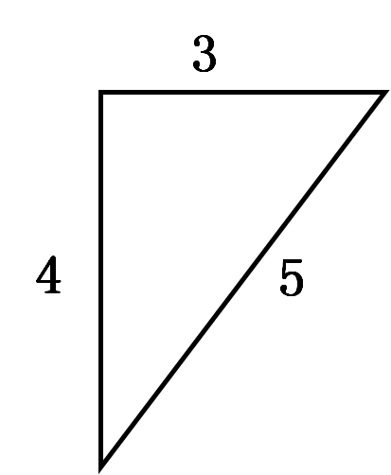

（2）淘气用两块这样的积木拼成了一个平行四边形，这个平行形的周长是多少厘米？

练习：用这样两个完全一样的三角形能拼成一个大三角形吗？如果能，拼成的大三角形的周长是多少？

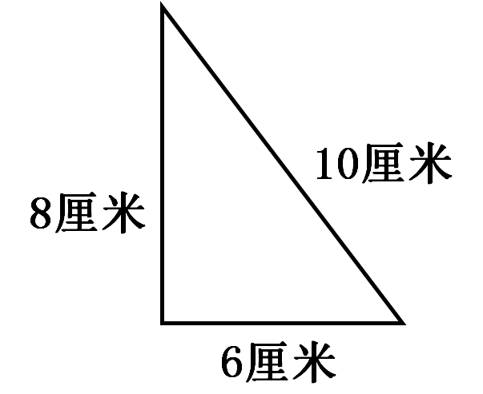

4、快递员小熊从F点出发，去给住在C点的小松鼠送快递。它共有几条路线可以走？走哪条路最近？

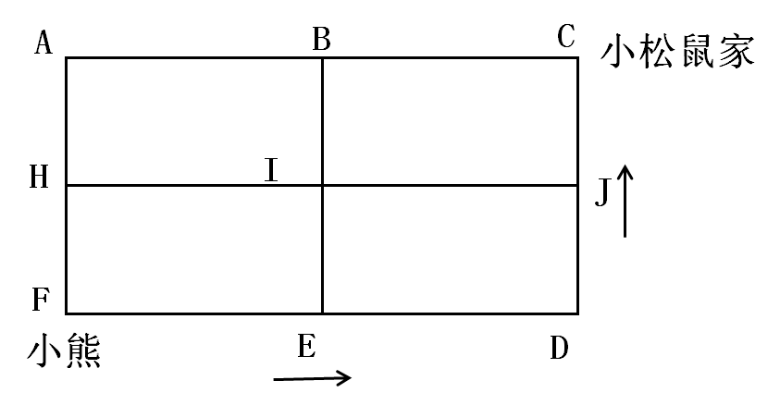

**第2课时 多边形周长**

1. 小娟用一根2米长的细绳沿一块正方形手帕的边缘绕了两圏，还剩下40厘米，这块正方形手帕的周长是多少厘米？
2. 正五边形每条边的长度都是1厘米，将6个这样的正方形拼成一行，使相邻两个正五边形有一条边重合，这个组合图形的周长是多少厘米？

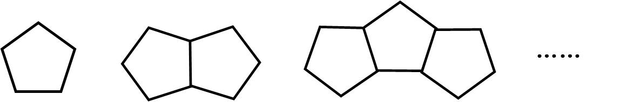

1. 张爷爷给家里的小院围上了栅栏，你能帮张爷爷算出栅栏的总长度是多少米吗？

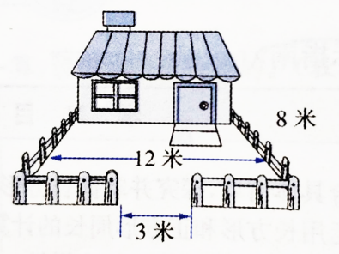

1. 像右图那样给这个长方体盒子缠上一圈彩带，如果打结处需要10厘米，

那么至少需要多长的彩带？

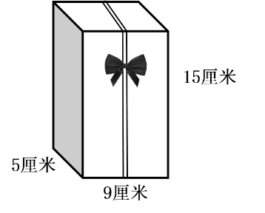

**第3课时 长方形的周长**

1. 把一个边长为30厘米的正方形剪成6个完全相同的小长方形，这6个小长方形的周长和比正方形的周长增加了多少厘米？

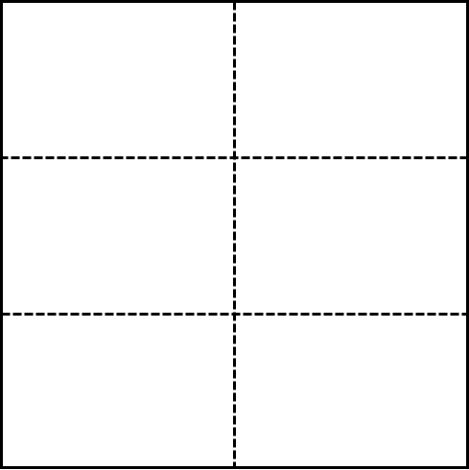

1. 把下面两个完全相同的小长方形拼成一个长方形或正方形，计算你拼成的图形的周长。

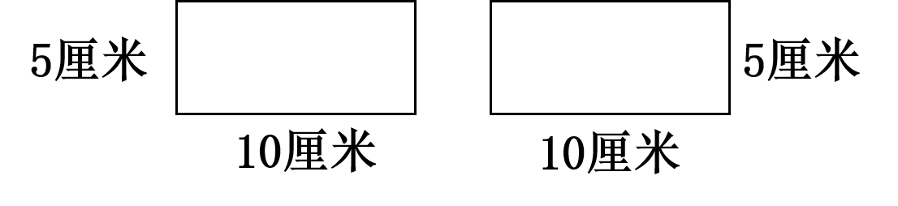

1. 把一个长15厘米，宽6厘米的长方形剪成6个完全相同的小长方形，这6个小长方形的周长和比原长方形的周长增加了多少厘米？

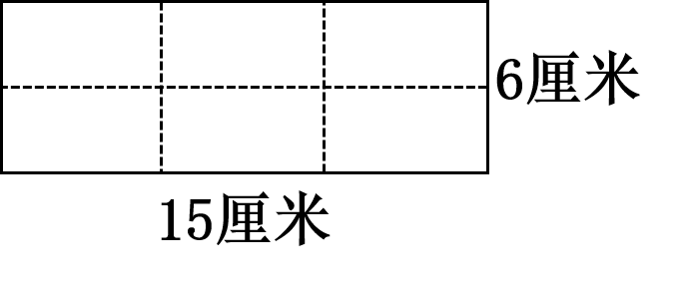

4、长方形ABCD长4厘米、宽2厘米。将其沿对角线AC对折得到一个新图形，求阴影部分的周长。

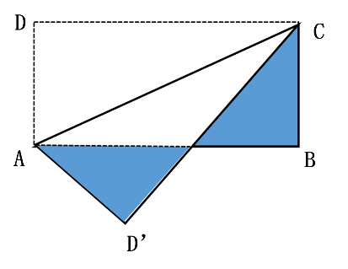

1. 把边长为5厘米、4厘米、3厘米和2厘米的正方形按从大到小的顺序排成一行，排成图形的周长是多少厘米？

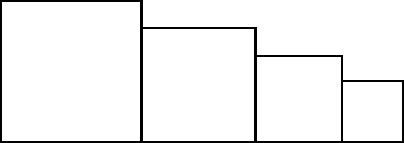

**第六单元 乘与除**

**第1课 蚂蚁做操**

1. 果园里有121棵桃树，苹果树的棵数是桃树的3倍，苹果树比桃树多多少

棵？

1. 有22个苹果，橘子的个数是苹果的3倍，苹果和橘子一共有多少个？
2. 有4种颜色的花，按红、黄、粉、白的顺序排列，共排了12组，还余下3朵，4种颜色的花共有多少朵？

4、在□里填上合适的数。

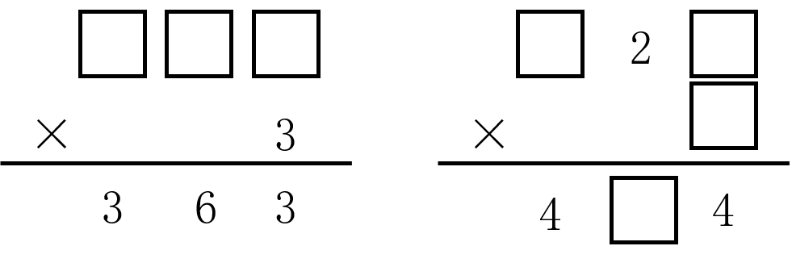

**第2课 去游乐园**

一个大和尚带着两个小和尚去河对岸的寺院，河上没有桥，他们都不会游泳。为了过河，他们找来一只空船。已知船的载重量为50千克，大和尚正好50千克，两个小和尚各重25千克。他们怎样才能全部过河？

**第3课 乘火车**

1. 工人叔叔测量公路时，先在起点立了1根标杆，以后每55米立1根，刚好立了9根标杆（两端都立）。这段公路长多少米？
2. 同学们沿着一段公路的一侧栽树，每5米栽一棵，一共栽了155棵（两端都栽）。这段公路长多少米？
3. 一只蚂蚁外出觅食，发现了一块面包，怎么也搬不动，它立刻回去找来18只蚂蚁一起，还是搬不动。于是每只蚂蚁又立刻回去各找来8只蚂蚁，这才把这块面包搬到了洞口。你知道搬这块面包一共有多少只蚂蚁吗？

4、竖式中的字母分别代表什么？

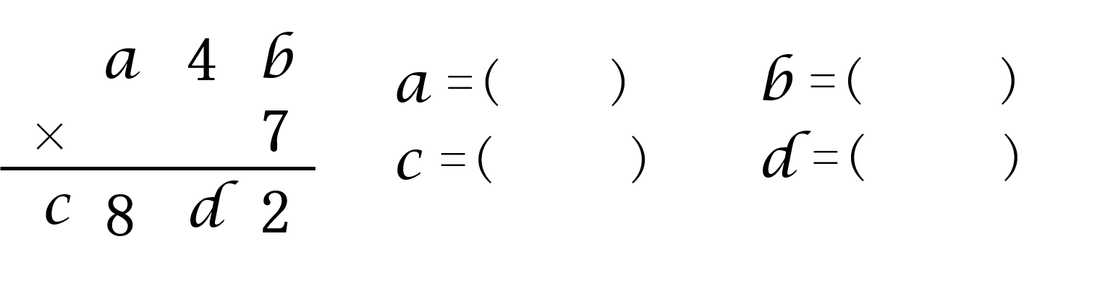

**第4课 去奶奶家**

1. 例题：把1、3、5、0这4个数填入□里，要使算式的积最大，应该怎样填？

□□□×□=

练习：把2、6、9、1这4个数填入□里，要使算式的积最大，应该怎样填？

□□□×□=

1. 例题：一名搬运工人搬运玻璃仪器200个，按规定每完好无损的搬运1个玻璃仪器得工钱4元，每损坏1个不仅不得工钱，还要赔偿9元，这名搬运工人一共损坏了5个玻璃仪器，他实得工钱多少元？

练习：张叔叔为超市搬运126个花瓶，每完好无损地搬运1个花瓶可得工钱8元，每损坏1个不仅不得工钱，还要赔偿80元，张叔叔一共损坏了2个花瓶，他实得工钱多少元？

1. 一群蚂蚁搬家，要将原来储存的食物全部搬走。第一天搬走全部食物的一半多14克，第二天搬走剩下食物的一半多6克，此时还剩下21克食物。这群蚂蚁原来储存的食物有多少？

**第5课时 0×5=？**

1. 明明和军军进行拍球比赛，每人拍三次，明明平均每次拍110下，军军第一次和第二次都拍了105下，军军第三次至少要拍多少下才能超过明明？
2. 停车场上停着76辆小车，18辆摩托车，停的公共汽车的数量是摩托车的3倍，要想使停的公共汽车的数量超过小轿车，至少再停多少辆公共汽车？

3、凳子方，几子圆，整整齐齐排成圆，数数个数三百六，看看腿儿一千三，四腿方凳有多少个？三腿圆几有多少面？

**第6课 买矿泉水**

1. 学校组织植树活动，三年级植树25棵，四年级植树的颗数是三年级的3倍，五年级植树的颗数是四年级的2倍，四、五年级共植树多少棵？

2、水果超市购进一批苹果，昨天卖了苹果总质量的一半，今天卖了剩下苹果质量的一半，还剩下74千克。水果超市一共购进多少千克苹果？

1. 救治大熊猫，小丽捐款48元，小红捐的钱数是小丽的2倍，小兰捐的钱数是小红的3倍，小红和小兰一共捐款多少元？
2. 小东的妈妈给了小东一些钱，小东第一周花去总钱数的一半，第二周又花去剩下钱数的一半，现在还剩112元，小东的妈妈给了小东多少元？

**第六单元整理与复习**

1. 下面算式的积的个位上的数是多少？

4 × 4 × 4 × 4 ×…×4，一共25个4。

1. 洋洋在计算70×（△+8）时丢掉了小括号，写成了70×△+8，错误的结果和正确的结果相差多少？
2. 一根绳子对折两次后测得长为150厘米，这根绳子原来长多少厘米？
3. 学校有一些图书，平均分给二年级和三年级，三年级又把书平均分给了一班和二班，一班分到60本书，这些图书共有多少本？

**第七单元 年、月、日**

**第1课 看日历（一）**

1. 例题：小红读一本180页的故事书，每天读9页，从8月13日开始读，她能在9月1日开学前读完这本故事书吗？

练习：彤彤读一本120页的故事书，每天读8页，从8月16日开始读，她能在9月1日开学前读完这本故事书吗？

1. 例题：小明和爸爸的生日都在4月份，并且都是星期二，但小明的生日在爸爸生日的后面，且他们两个人生日的日期和是30，求小明和爸爸的生日分别是4月份的哪天？

练习：小李和小王出生在同一年的6月份，是两个不同的星期日。已知两个人生日的日期和是27，且小李比小王大，求这两个人的生日分别是6月份的哪天？

3、李老师今年34岁，奇思，妙想，笑笑的年龄分别是9岁，10岁，11岁，几年后，奇思，妙想，笑笑3个人的年龄和才能与李老师的年龄相等？

**第2课 看日历（二）**

1、李叔叔的年龄在30—40岁，截止2016年8月，他只过了8个生日，李叔叔出生在（ ）年。

A 1978 B 、1984 C、1974 D、1975

2、2016年10月6日是星期四，2016年10月31日是星期几？

1. 刘明说：“哪一年举办夏季奥运会，那一年就一定是闰年，如2016年举办第31届夏季奥运会，2016年就是闰年.”你认为刘明说得对吗？请说明理由。

4、2018年小红10岁，小丽和小红是姐妹，而小丽只过了3个生日，小红却叫小丽姐姐，你知道小丽这一年有多大吗？

5、2016年6月1日是星期三，2017年6月1日是星期几？

6、丽丽明天要去参加为期6天（这6天在同一个月里）的冬令营，晚上睡觉前，她把这6天的日历撕下来放在一起，发现这6天的日期数之和是33，今天是几日？

**第3课 一天的时间**

1. 从甲城开往乙城的某列火车晚上9时15分发车，第二天下午2时10分到达乙城。这列火车一共行驶了多长时间？
2. 下面是2020年1月4日部分列车时刻表。根据列车时刻表填空。

|  |  |  |  |  |
| --- | --- | --- | --- | --- |
| 车次 | 站名 | 开车时刻 | 站名 | 到达时刻 |
| Z12 | 沈阳北 | 06:38 | 石家庄 | 当天18:14 |
| T109 | 北京 | 20:05 | 上海 | 第二天11:00 |

（1）李叔叔要从沈阳北乘坐Z12次列车去石家庄。李叔叔从家到火车站检票口需要40分，火车开车前5分停止检票，他最晚要在早上（ ）时（ ）分从家出发才不会误火车。

（2）放寒假了，在北京上大学的陈东乘坐T109次列车回上海。火车正点到站，陈东乘车共用了（ ）时（ ）分；如果陈东下火车15分后坐上出租车，再经过23分后在家门前下车，那么此时是上午（ ）时（ ）分。

1. 公交车每15分开出一班，王叔叔计划乘坐早上8:10的那一班车，可他到达车站时，已经是早上8:19，他要等多长时间下一班车才能到？
2. 花果山戒备森严，每天都有5只小猴轮换巡山，要保证每时都有3只小猴同时巡山。算一算，从傍晚7时开始到次日清晨5时结束，每只小猴休息了多长时间？

**第4课 时间表**

1. 星期日，丽丽在家里写作业，她刚写了5分便听见家里的钟响了一下；过了一会儿，她又听见家里的钟响了一下；过了一会儿，她又听见家里的钟响了一下；当家里的钟连续想两下时，丽丽的作业写完了。丽丽哪一刻开始 ？写作业用了多长时间？（钟几时响几下，半时响一下）

2、李奶奶家有一个老式挂钟，这个老式挂钟几时就敲几下，半时敲一下，李奶奶家的老式挂钟从13时到15时一共要敲多少下？

1. 小红开始画画时，从镜子里看到钟面（钟面上只有刻度、没有数字）上的时刻是6时15分，画好画后，看到实际钟面上的时刻正好也是6时15分，小红画画用了多长时间？
2. 唐莉上午坐火车去奶奶家。上火车时她从镜子里看到火车站的钟面如图所示，当日中午前到站下火车时她看到火车站的钟面如图2所示，她坐火车一共用了多长时间？

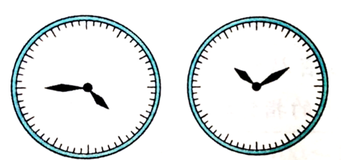

**数学好玩**

**第2课 搭配中的学问**

1. 运用列表法和筛选法解决复杂的搭配问题。

3枝花的价钱分别是8元、6元、4元，3个花瓶的价钱分别是9元、7元、5元。如果一枝花搭配一个花瓶，那么可以搭配成多少种不同价钱的插花？

1. 运用搭配的知识解决数长方形的个数的问题。

数一数，图中一共有多少个长方形？

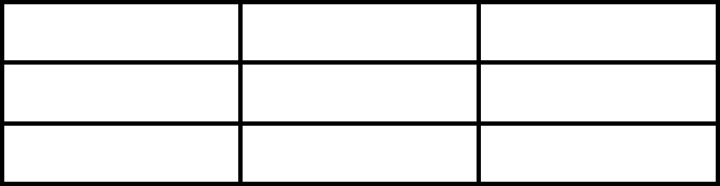 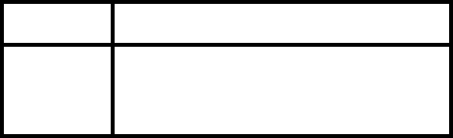

3、一把钥匙只能开一把锁，现在有4把钥匙和4把锁，但不知道哪把钥匙能开哪把锁，最多试多少次就能配好全部的钥匙和锁？

**第3课时 时间与数学**

1. 运用日历中的规律解决问题。

仔细观察日历中加框的数，你能根据发现的规律判断出小兰框的三个日期吗？ 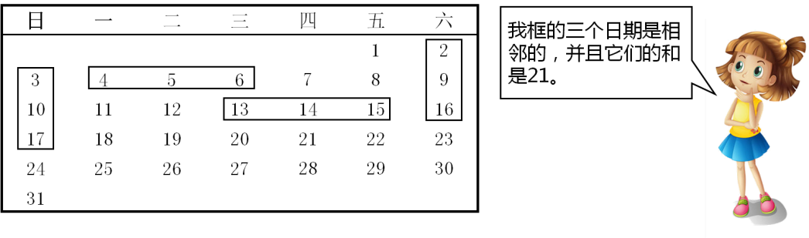

1. 巧算日期：李老师说：“在前两个月中，我连续外出学习了5天，这5天的日期和正好是40。”聪明的小朋友，你能猜出李老师外出学习的日期吗？
2. 有甲、乙、丙、丁、戊五个足球代表队进行比赛，每个队都要和其他队赛一场，一共要赛多少场？
3. 某届足球比赛有6支球队参加，这6支球队采取单循环赛的方式进行比赛（每2支球队都要进行一场比赛），一共要进行几场比赛？
4. 在某一个月中，星期二的天数比星期一的天数多，星期三的天数比星期四的天数多。请你想一想，这个月的最后一天是星期几？
5. 某一年的10月份有5个星期日，这一年的10月1日是星期几？

同步仿练：

1. 某个月的星期四比星期三多1天，星期日比星期五、星期六少1天，这个月的最后一天是星期几？

2、某一年的6月份有5个星期四，这一年的6月1日是星期几？

**第八单元 认识小数**

**第1课 文具店**

1、小马虎在读一个小数时，漏掉了小数点，结果错误地读成了七千零七，这个小数的正确读法是只读出一个“零”。这个小数是多少？

1. 有一个数，整数部分有三位，小数部分有两位。百位上是8，十位上是最大的一位数，小数点后第一位上是最小的自然数，个位和小数点后第二位上都是5，写出这个数并读出来。

3、一个小数的整数部分与10.6的整数部分相同，小数部分是整数部分的一半。这个小数是( )。

4、一个小数的整数部分是最大的两位数，小数部分是最小的两位数这个小数是( )。

5、一个两位小数，十位上是3，小数点后第一位和个位上都是0，小数点后第二位上是最大的一位数。这个小数是多少？

1. 小红在读一个小数时，漏掉了小数点，结果错误地读成了八千零八，这个小数的正确读法是读出两个“零”。这个小数是多少？

**第2课 货比三家**

1. 用2，3，4和小数点能组成多少个不同的一位小数？请把它们都写出来，并按照从大到小的顺序排列。(每个数字只能用一次)
2. □里填上合造的数。

8.5元＞□.4元＞6.8元

3、用2，4，9和小数点可以组成多少个不同的一位小数？请把它们都写出来，并按照从表示小到大的顺序排列。(每个数字只能用一次)

1. 填一填。

（1）6.2元>□.4元>3.4元，□里可以填( )。

(2)2.3元<□.5元<7.6元，□里可以填( )。

1. 从下面5枚硬币中任取3枚不能取出多少种不同的钱数？(用两位小数从表示)



(1)如果必须取1枚1元的，那么能取出的钱数分别是( )元、( )元、( )元、( )元。

(2)如果不取1元的，那么能取出的钱数分别是( )元、( )元、( )元。

(3)一共能取出( )种不同的钱。

**第3课 存零用钱**

1. 红升超市有三种梨。每千克水晶梨比雪梨贵1.3元，每千克南国梨比水晶梨便宜1.5元。雪梨和南国梨相比哪个贵？每千克贵多少钱？
2. 请你猜一猜，☆和△各代表什么数？

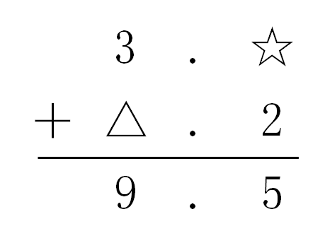

1. 填一填。

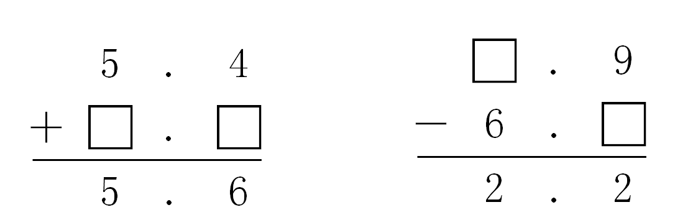

4、做同样的10道口算题，小刚比小强少用了1.2秒，小强比小红多用了0.9秒。小刚和小红谁做得快？两人差多少秒？

**第4课 寄书**

# 1、妈妈买来1桶蜂蜜，连桶共重4.5千克，用去一半蜂蜜后连桶共重2.5千克，这桶蜂蜜原来重多少千克？桶重多少千克？

2、用0，2，6，9和小数点组数，每个数只能用一次。

(1)小于1的三位小数。(写2个)

(2)大于9的三位小数。(写2个)

3、一筐苹果连筐共重545千克，卖掉一半后连筐共重28.3千克，这筐苹果原

来重多少千克？

4、观察下面的表格在表格中画出4条不同的直线，使同一条直线上3个数的和

分别满足下面的条件:(1)最小；(2)最大；(3)最接近27；(4)正好等于10。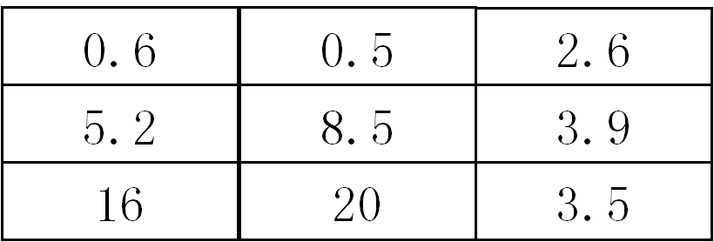

**第5课 能通过吗？**

# 1、在( )里填上合适的单位名称，使等式成立。

1.5( )=15( )=150（ ）

1. 妈妈的生日快要到了，小红想给妈妈买鲜花，每枝康乃馨0.5元，每枝玫瑰1元。小红只有3元钱，她想两种花都买，有几种不同的买法？

3、在( )里填上合适的单位名称。

(1)0.8 ( )<0.8( )<0.8( ) (2)0.7( )=7( )=700( )

4、小刚带了10元钱，想买下面这两种食品作早餐，有几种不同的买法？

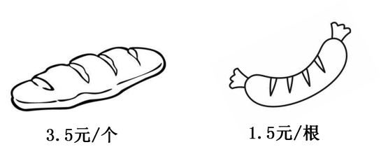

5、甲、乙、丙三个数的和是10.4，甲乙两个数的和是6.1，甲、丙两个数的和是6.4，求甲、乙、丙三个数各是多少。

6、用4，5，9和小数点能组成多少个没有重复数字的小数？把它们全部写出来。

7、有一个两位数，先在两个数之间加一个小数点，再与这个两位数相加，和是20.9。这个两位数是多少？

8、小兔采了一筐蘑菇，连筐共重2.5千克，卖掉一半蘑菇后，连筐共重1.4千克。蘑菇和筐各重多少千克？